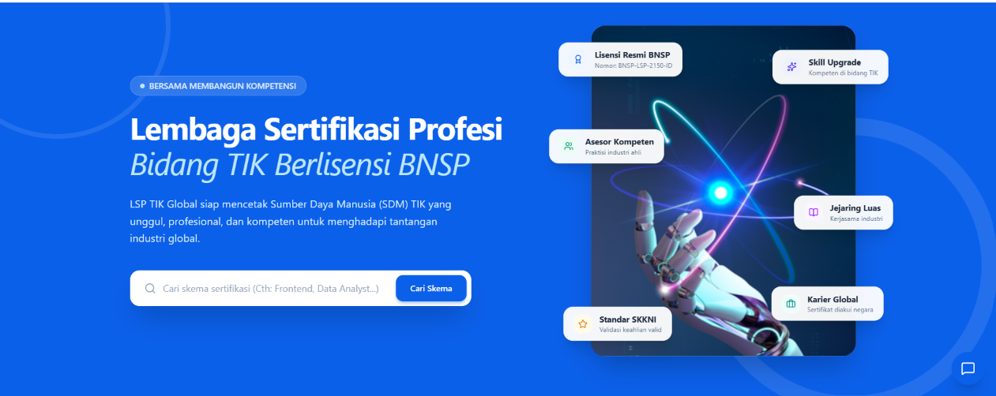

Hook:

Bersama LSP TIK Global

Bangun Perjalanan Karier Anda dengan Kompetensi yang Diakui

Validasi kompetensi Anda dan tingkatkan kredibilitas di industri teknologi dan digital.

*Cari Skema*

Keunggulan LSP TIK Global:

- Lisensi Resmi BNSP
- Kompetensi Terverifikasi
- Asesor Profesional Berpengalaman
- Jejaring Profesional luas
- Relevan dengan Industri

Catatan:
- Hilangkan fitur daftar/masuk
- Ubah sign message di kanan bawah dengan logo WA

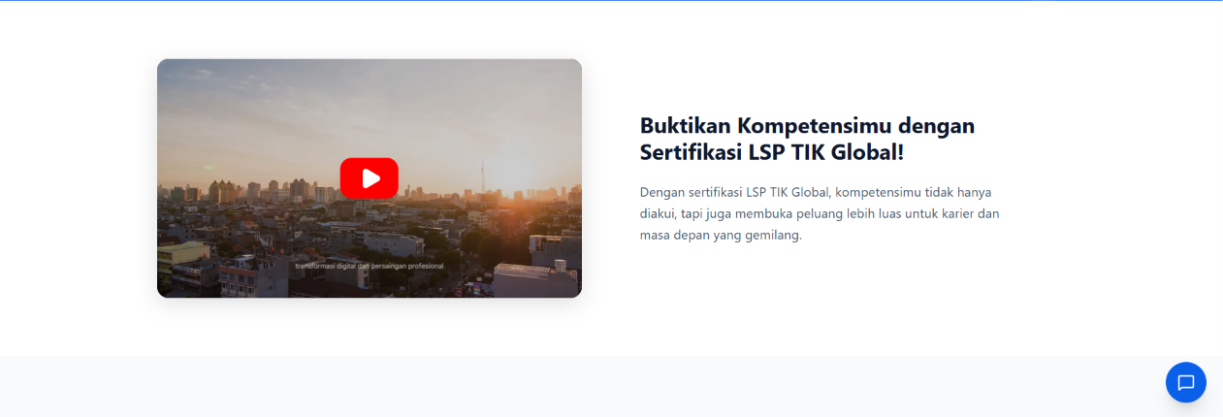
Revisi:

Tentang LSP TIK Global
LSP TIK Global berkomitmen membangun SDM yang kompeten dan profesional melalui sertifikasi kompetensi yang relevan dengan kebutuhan industri.
Sebagai Lembaga Sertifikasi Profesi di bidang Teknologi Informasi dan Komunikasi, kami hadir untuk memberikan pengakuan atas kompetensi yang dimiliki individu melalui proses asesmen yang objektif, terukur, dan mengacu pada standar kompetensi yang berlaku.
Dengan beragam skema sertifikasi di bidang IT dan digital serta didukung oleh asesor kompeten, LSP TIK Global membuka kesempatan bagi mahasiswa, profesional, maupun talenta digital untuk membuktikan keahlian, memperkuat kredibilitas profesional, dan meningkatkan daya saing di tengah perkembangan industri yang semakin dinamis.
Bagi kami, sertifikasi bukan sekadar tentang mendapatkan sertifikat, tetapi tentang memastikan setiap kompetensi memiliki bukti, pengakuan, dan nilai yang dapat dibawa untuk melangkah lebih jauh.
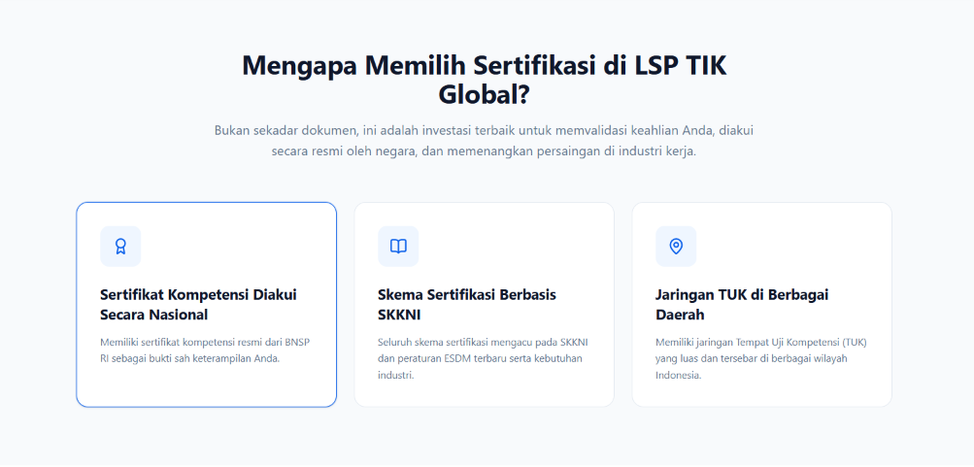
Revisi:

“Mengapa Memilih Sertifikasi di LSP TIK Global?”
Jadikan kompetensi Anda lebih bernilai dengan pengakuan yang memperkuat kredibilitas dan posisi profesional di tengah persaingan industri.
*Lainnya samain aja
____________________________________________________________________________

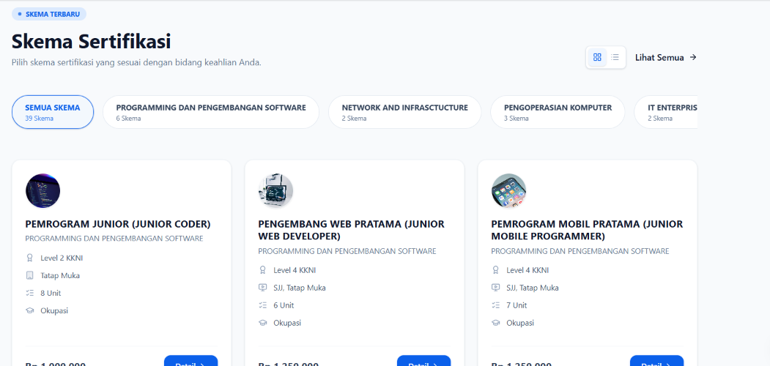

Revisi:

Skema Sertifikasi Unggulan

- Web Developer
- Data Analyst
- Data Science
- Penetration Tester
- Digital Marketing

____________________________________________________________________________

